DANIEL CASTRO CRUZ

1ºdamba

**Actividad 4-1 SSF**



Actividad 4-1 SSF

# 2. Crea el usuario usuario1.

Gráfico:

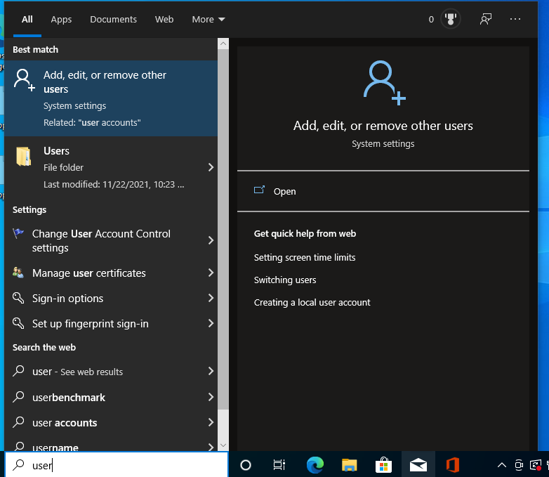

Nos dirigimos a “Añadir, editar o eliminar otros usuarios” y seleccionamos “Añadir alguien a este PC”. A continuación seleccionamos “Añadir un usuario sin cuenta de Microsoft” y rellenamos los correspondientes campos.

Comando:

Para crear un usuario con comandos, simplemente abrimos el intérprete de comandos e introducimos el comando net user *username password* /add

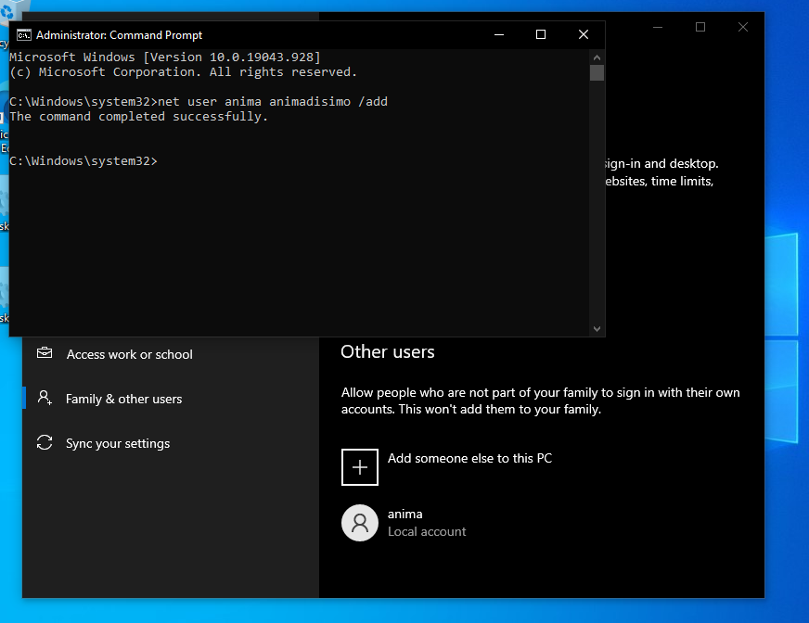

# 3. Deshabilita y vuelve habilitar a dicho usuario, comprueba que no aparece dicho usuario.

Para activar y desactivar un usuario, simplemente utilizamos los comandos:

net user [Usuario] /activate:yes

net user [Usuario] /activate:no

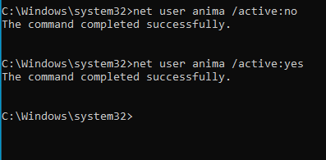

Para realizarlo con la interfaz gráfica nos vamos a “Administración del equipo” > Usuarios, usamos el clic derecho y seleccionamos “Propiedades”, una vez ahí seleccionamos “Deshabilitar Cuenta”.

# 4. Realiza un comentario descriptivo acerca de la cuenta del usuario, comprueba si funciona.

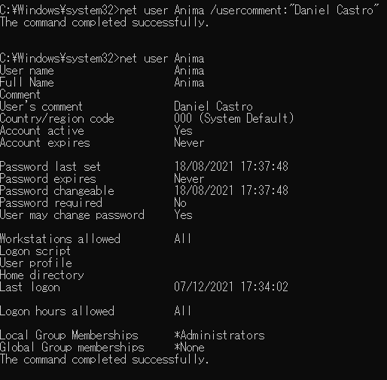

Accedemos a “Administración del equipo->Usuarios->Prueba”, una vez ahí simplemente introducimos una descripción a la cuenta.

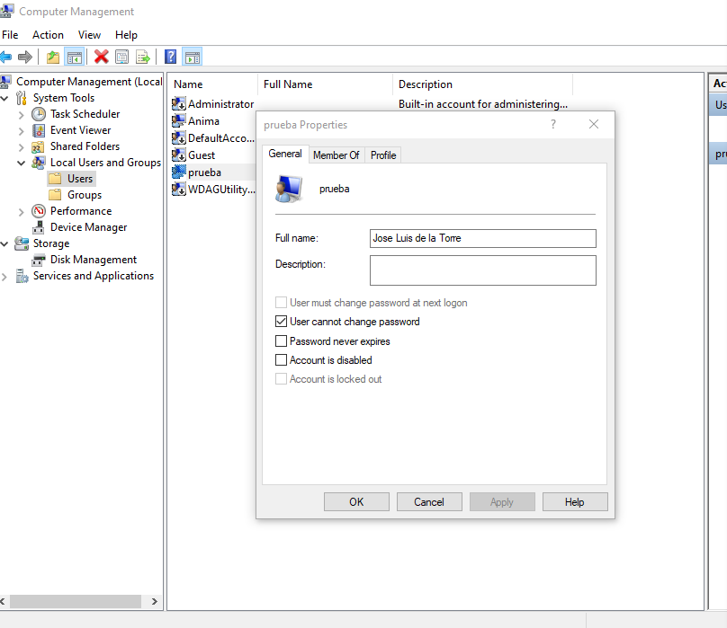

# 5. Pon una fecha de caducidad a la cuenta de usuario.

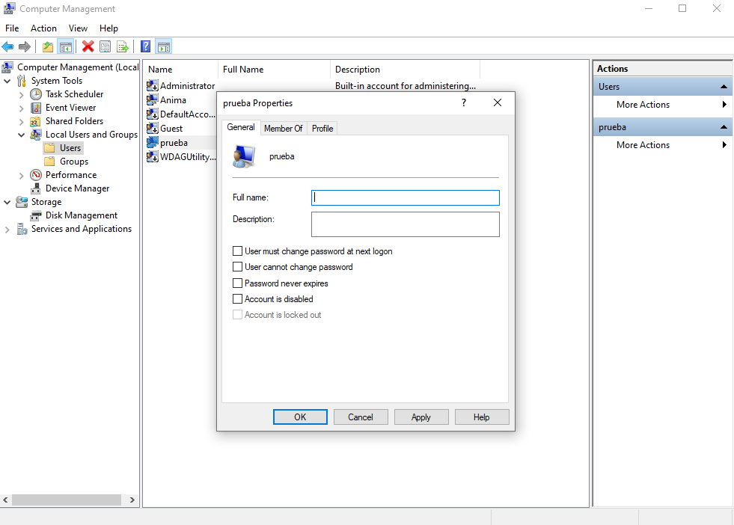

No estoy seguro de como ponerle fecha de caducidad a la cuenta en la interfaz gráfica, pero en “Administración del Equipo” podemos poner fecha de caducidad a la contraseña.

CMD:



# 6. Especifica un nombre de usuario completa.

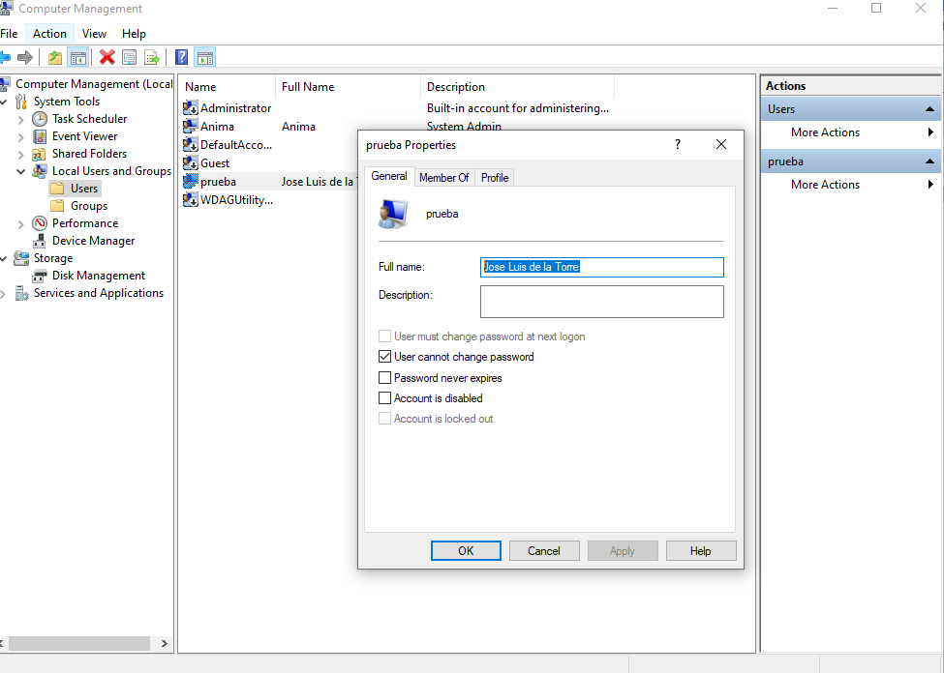

CMD:



# 7. Especifica que el usuario no pueda modificar la contraseña.



CMD:



# 8. Especifica que el usuario pueda modificar la contraseña.

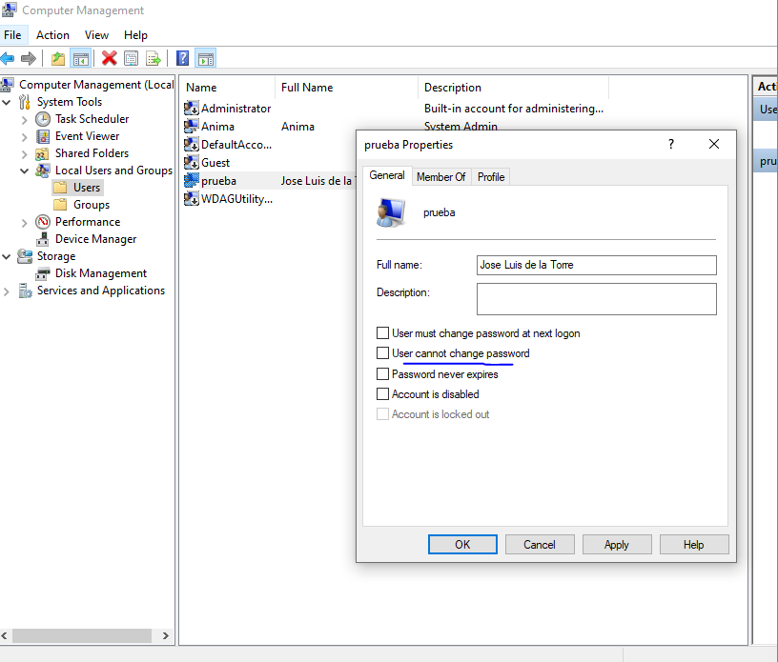

CMD:



# 9. Especifica las horas en las que se permite al usuario el uso del equipo (de lunes a viernes de 14 a 20 horas).

CMD:



10. Permite que el usuario también use el equipo el domingo de 10 a 12 horas.

CMD:

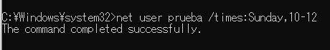

El 9 y el 10 se realizan en la página de Microsoft con las cuentas de Microsoft de manera gráfica.